



**NetOpenX REST**

**Kurulum Dökumanı**

Güncelleme Tarihi: 22.11.2015

*Hazırlayan: Bora KÖKEN*

**A. NetOpenX Rest Tanımı**NetOpenX Rest, netopenx işlevlerinin gerçekleştirilebileceği ve JSON formatında veri geri döndüren kullanıcı dostu web uygulamasıdır.

**B. Temel Gereklilikler**  
Netsis Temelset 8.0 ve üzeri yüklü olması gerekmektedir.  
  
**C. Kurulum Adımları**  
Netsis NetOpenX Rest Kurulumu için NetsisNoxRestSetup.exe “Yönetici olarak çalıştır(Run As Administrator)” denilerek çalıştırılmalıdır.  
  
**Kurulum Dili**  
Kurulum dili Türkçe ya da İngilizce olarak belirlenir.

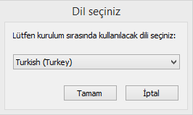  
**Kuruluma Geçiş**  
Açılan kurulum ekranından “İleri” butonuna basılarak, ön koşulların kontrol edildiği sayfaya geçilir.

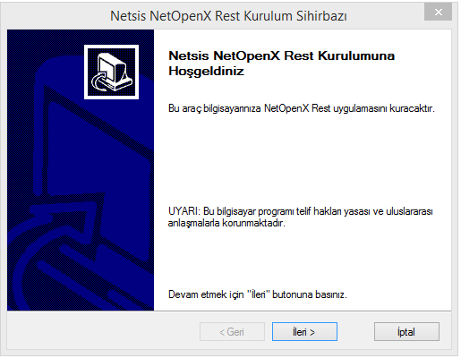

**Koşulların Kontrolü**

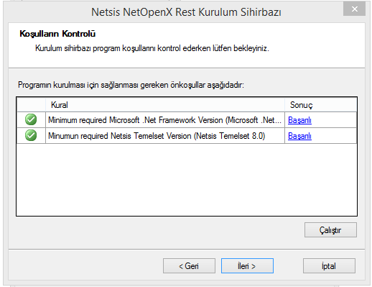

Bu ekrandaki kontrollerin tamamı “Başarılı” ise “İleri” butonu ile devam edebilir, aksi durumda ilgili maddeyi aşağıda belirtilen açıklamalara göre kurabilirsiniz:

• **Gerekli olan minimum Microsoft .Net Framework Versiyonu:**

Microsoft.NET Framework Version 4.0 <http://www.microsoft.com/download/en/details.aspx?id=17851> linkinden uygulamanın kurulacağı sunucuya yüklenebilir.

• **Gerekli olan minimum Netsis Temelset Versiyonu:**

Versiyonun 8.0 ve üzeri olması gerekmektedir.

**Özellik Seçimi**

Seçili değil ise, hem “NetOpenX Rest Yönetim Paneli” hem de “NetOpenX Rest” sağ tık → Diske Yükle seçeneği ile seçilerek “İleri” butonuna basılmalıdır.

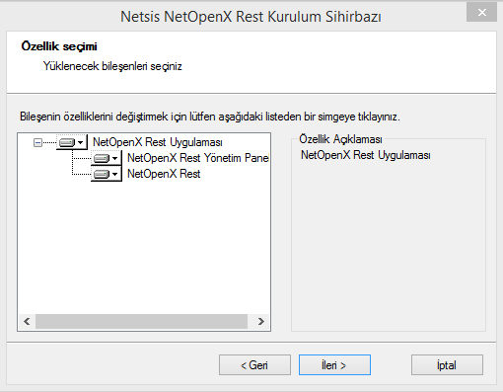

**Netsis Merkezi Kimlik Denetimi Servis Konfigürasyonu**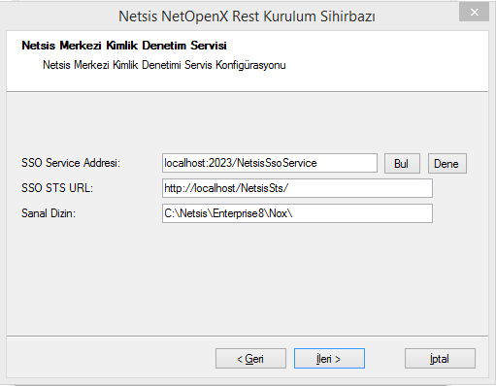

**SSO Service Adresi:** SSO kurulumundan sonra oluşan servisin ismi yazılır. “Bul” butonuna basıldığında ağdaki tüm SSO servisleri listelenir. Arasından kurulum yapılan sunucunun servis bilgisi seçilebilir ya da “sunucu adı:2023/NetsisSsoService” formatında elle de yazılabilir.

**SSO STS URL:** SSO’nun erişim adresidir. http://SunucuAdı/NetsisSTS formatında bir bağlantı verilmesi gerekir. “Dene” butonuna basıldığında eğer SSO kurulumu sırasında Netsis WEB uygulamaları seçildiyse, “Servis test işlemi başarılı” bilgi ekranının ardından ekrana SSO STS URL bilgisi gelir.

**Sanal Dizin :** NetOpenX Rest kurulumu sonrasında oluşturulacak olan dizin ismidir.   
Varsayılanda *C:\Netsis\Enterprise8\Nox* olması beklenmektedir.

**D. Kurulum Sonrası Genel Bilgiler  
  
1.Kurulum Dizini**

Sanal dizinde belirtilen adrese kurulum gerçekleştirilmiş olur. Varsayılanda *C:\Netsis\Enterprise8\Nox* altına kurulur. ***WS*** ve ***WSManager*** klasörleri oluşturulur.  
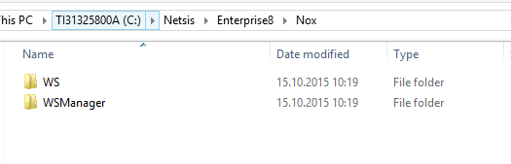  
**2. Service**Servisler (Win+R / services.msc) altında ***Netsis NetOpenX Rest Service*** adı ile kurulur.



**E. Kurulum sonrası Testler  
  
1. Servis çalışırlık testi ve ayarları***C:\Netsis\Enterprise8\Nox\WSManager* altında **NetOpenX.Rest.Service.WSManager.exe** bulunur.

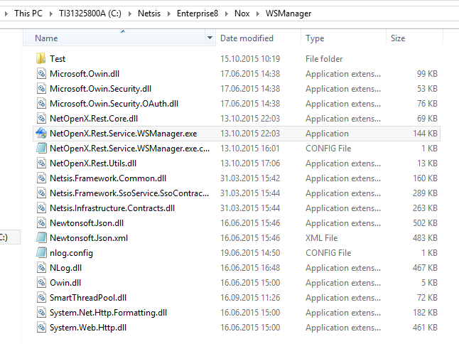

**NetOpenX Rest WSManager.exe** bize servisin durumunu ve özelliklerini gösteren ve üzerinde değişiklik yapıp, log durumlarını kolayca görüntülemememize olanak sağlayan bir ara uygulama ve test aracıdır.

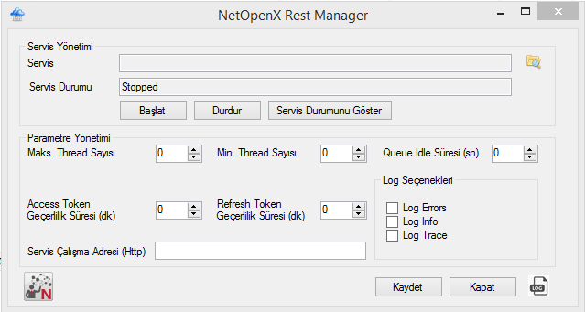

‘Servis Yöntemi’ bölümü altında ‘Servis’ için dizin olarak **C:\Program Files (x86)\Netsis\Nox\WS** seçilmelidir.  
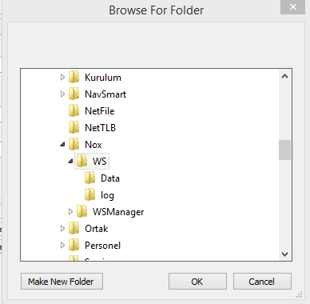

**!** Yanlış dizin seçimi durumda aşağıdaki hata alınabilir:  
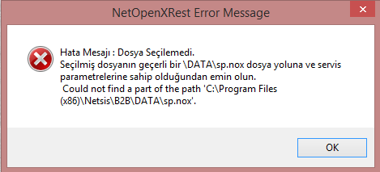

**!** Aynı şekilde servisi durdurduktan sonra, ‘Servis’ için dizin girilmemişse aşağıdaki hata alınabilir.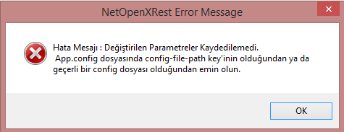

Bu hataları geçmek için ‘Servis’ dizini için **C:\Program Files (x86)\Netsis\Nox\WS** seçilmelidir.  
Seçim sonrası doğrulama bilgisi gelmesi beklenir:

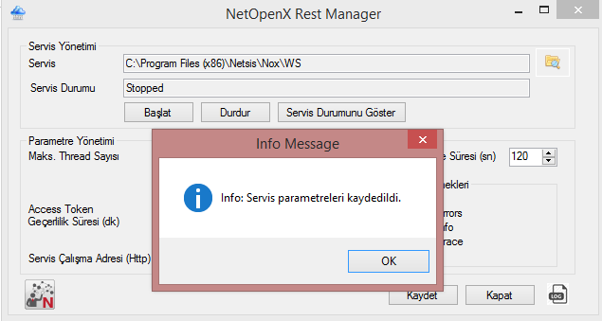

Ardından, sol alttaki Netsis kimlik yönetimi ikonuna basılır, böylece SSO servis yapılandırma değerleri tekrar okunması sağlanır.

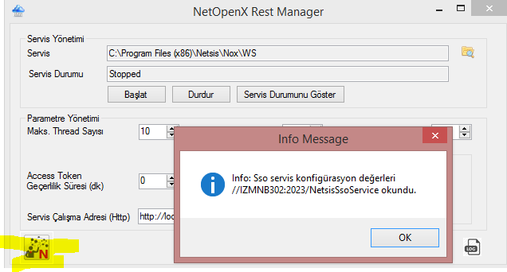

Ardından ‘**Kaydet**’ butonuna basılır.   
Eğer servis durumu ‘Stopped’ – durmuş halde ise, ‘Başlat’butonuna basılarak servis başlatılır. Servisin güncel durumu ‘Servis Durumunu Göster’ ile uygulamaya yansıtılır.  
  
Herhangi bir hata – çalışmama durumunda sağ alttaki ‘Log’ butonuna basılarak hata detayı görüntülenebilir. Bu buton **C:\Program Files (x86)\Netsis\Nox\WS\log** klasörünü açar. Buradaki log dosyalarından detay araştırılabilir.

**2. Uygulama bağlantı ve çalışırlık testi**

*C:\Program Files (x86)\Netsis\Nox\WS*  altındaki **WSCheckList.exe** çalıştırılır.

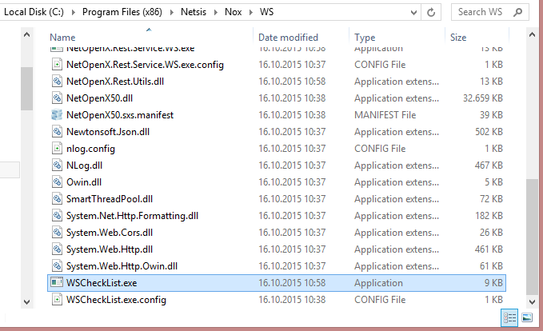

Bu durumda açılan exe, kontroller gerçekleştirir:  
  
**!** Eğer servis çalışmıyor ise aşağıdaki şekilde URL hatası alınabilir:  
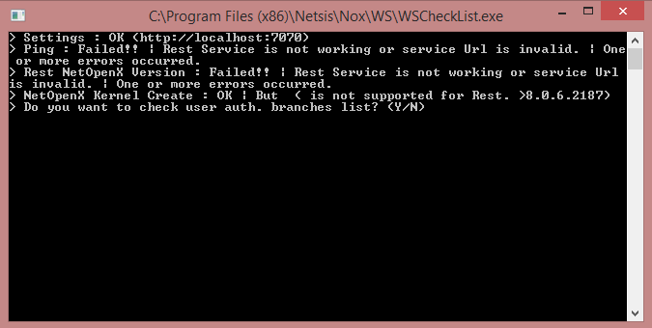

Servis çalışır durumda ise Ping atma başarılı olur, aşağıdaki şekilde görünür:  
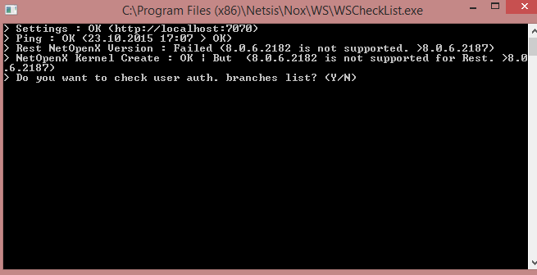  
  
Burada yetkili bir kullanıcı için şube yetki kontrolü yapılabilmesi için ‘ **Y ‘** harfine basılır.

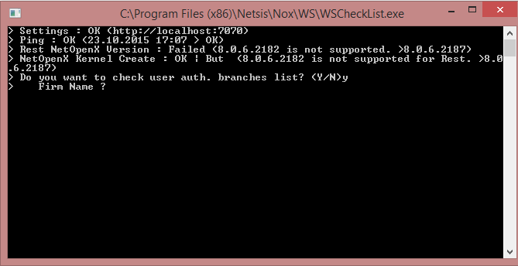

Firm Name kısmında ***veritabanı ismi*** yazılır.

(**!**büyük harf/küçük harf duyarlıdır)

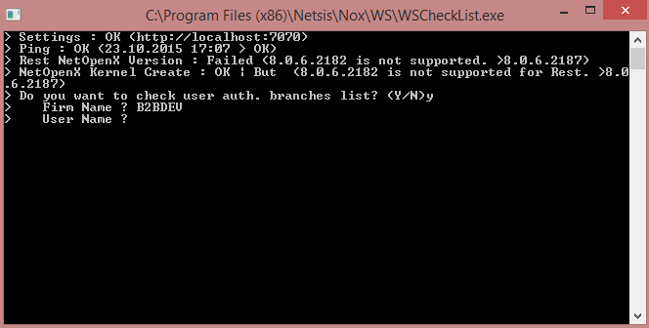  
  
Yetkili ***kullanıcı adı*** bilgisi girişi yapılır.

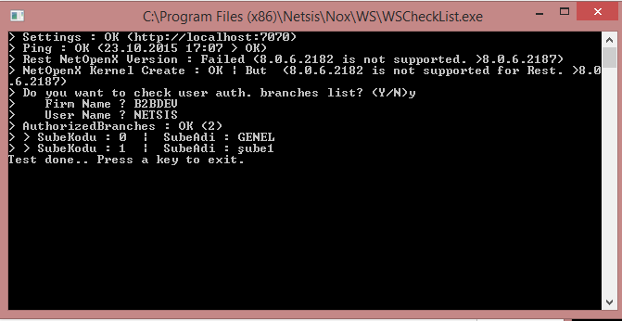

Uygulama çalışır durumda ise kullanıcının yetkili olduğu şubeler listelenmiş olur. Bu ekran görünüyor ise uygulamamız hazır ve çalışır durumdadır.